淡江時報 第 958 期
百位交換生拿紅包
新聞萬花筒
10日中午及晚間，境輔組為境外生舉辦交流聯誼餐會，大家彼此交流校園生活經驗。中午在驚聲大樓10樓，超過百位交換生在此相見歡，並依著中國新年傳統，由國際副校長戴萬欽、商管學院院長邱建良、外語學院院長吳錫德等師長發送紅包，以表達歡迎與美好的祝福。來自韓國京畿大學的中文一交換生金壽賢說：「體育館很棒，尤其是游泳館設施完善，經常去那裏運動。」來自馬來西亞拉曼大學的交換生英文一陳佩兒認為，校園的各種安排很貼心，特別是麗澤國際學舍就在校內，十分便利。大陸西北大學交換生企管一郭秦陽子表示，兩岸老師授課風格有所不同，大陸教師偏重於理論講述，而淡江教師喜歡小組討論，透過交換生方式可體驗不同的學習生活。晚間約有50位外籍生與戴萬欽在殼牌倉庫舉行餐聚，度過了美好的一晚。（文、攝影／盧一彎）
2015/03/16

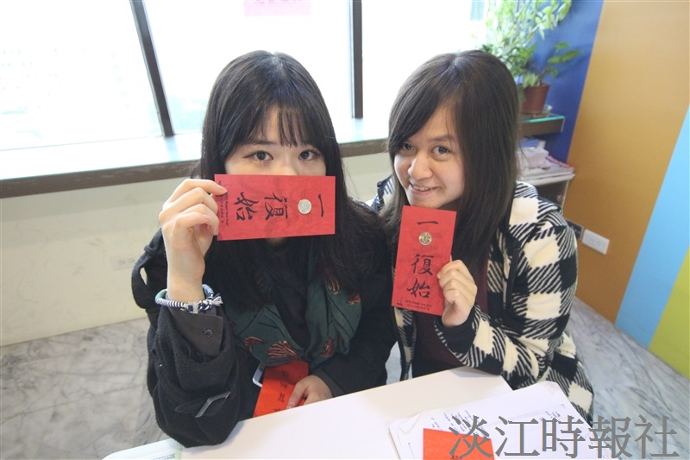
10日中午及晚間，境輔組為境外生舉辦交流聯誼餐會，大家彼此交流校園生活經驗。（攝影／盧一彎）

